MoneyWise: Documento de Requisitos

Versão 2.1

RESPONSÁVEIS | MATRÍCULA | PAPEL
Agatha Karenne De Andrade Machado | uc23200247 | Organização e qualidade
Ana Eduarda Raposo Medeiros | uc23200232 | Desenvolvimento mobile
Anette Stefany Villalba Palomino | uc23200441 | Desenvolvimento mobile
Brunno Calado Cavalcante | uc23101210 | Desenvolvimento backend
Clarice Christine Soares Viana | uc23200796 | Organização e qualidade
Débora Cristina Silva Ferreira | uc23200792 | Desenvolvimento backend

Revisões do Documento
Revisões são melhoramentos na estrutura do documento e também no seu conteúdo. O objetivo primário desta tabela é a fácil identificação da versão do documento. Toda modificação no documento deve constar nesta tabela.
Versão | Data | Autores | Observações
1.0 | 04/04/26 | Clarice Christine S. Viana | Criação do documento.
1.1 | 06/04/26 | Clarice Christine S. Viana | Implementação de pendências.
1.1 | 07/04/26 | Débora, Brunno, Anette, Ana Eduarda e Agatha | Revisão do documento.
2.0 | 19/10/26 | Clarice Christine S. Viana | Atualização para a Arquitetura v2.0 (React Native e Spring Boot) e para as decisões das lacunas; troca de semestres por entregas (MVP e Release 2); retirada do RF-25 e do RF-26; novos RF-29 a RF-34, RN11, RN12, RNF-13, UC11 e UC12; inclusão do modelo de dados e do protótipo.
2.1 | 10/11/26 | Clarice Christine S. Viana | Termômetro e tempo real (RF-16 a RF-19, RN01) passam para o MVP; recuperação de senha (RF-35 e UC13) e exclusão da conta (RF-36, RN13 e UC14) entram no MVP; app não será publicado nas lojas nesta versão (RN10 e REST-07); campos da L-08 aprovados; telas do Figma no Protótipo.

Sumário

Introdução
Este documento especifica os requisitos do sistema MoneyWise, um aplicativo móvel de gestão financeira pessoal e colaborativa, projetado para auxiliar jovens adultos, casais e famílias no controle de despesas, planejamento de metas e organização do orçamento. O documento cobre o projeto completo, organizado em duas entregas (MVP e Release 2), e serve como referência técnica para toda a equipe de desenvolvimento.
O conteúdo está organizado em quatro seções principais:
1. Requisitos Funcionais (RF): o que o sistema deve fazer.
2. Regras de Negócio (RN): as restrições e invariantes de domínio.
3. Requisitos Não Funcionais (RNF): como o sistema deve se comportar.
4. Restrições do Sistema (REST): limitações externas e de projeto.
Em seguida, o documento apresenta a matriz de rastreabilidade, os casos de uso, o modelo de dados e o protótipo de navegação.

Dados do Projeto
Plataforma | iOS e Android (React Native com Expo e TypeScript), com API própria em Java e Spring Boot
Classificação | Projeto Acadêmico, Complexidade Média
Período | 2º semestre de 2026
Entregas | MVP (primeira entrega) e Release 2 (funcionalidades complementares)

Equipe e Papéis
Dupla | Integrantes | Papel
Mobile | Ana Eduarda e Anette | Desenvolvimento de todas as telas do aplicativo.
Backend | Brunno e Débora | Desenvolvimento da API, do banco de dados e da segurança.
Organização e qualidade | Agatha e Clarice | Planejamento e acompanhamento das sprints no quadro de tarefas do GitHub, com a criação, a divisão e a atribuição das tarefas às duplas. Tomada e registro das decisões de produto do MVP (lacunas), levando as decisões técnicas para as duplas confirmarem. Definição dos padrões do projeto (fluxo Git, mensagens de commit e modelos de issue e de pull request). Revisão e aprovação dos pull requests. Elaboração dos documentos do projeto (Visão, Requisitos, Roteiro de Testes e Termos de Uso e Privacidade). Planejamento e execução dos testes ponta a ponta.

Requisitos Funcionais (RF)
Os requisitos funcionais descrevem as funcionalidades que o sistema deve oferecer ao usuário. Estão organizados por módulo e entrega. Os requisitos RF-25 (temas claro e escuro) e RF-26 (exportação em PDF, igual ao RF-24) foram retirados nesta versão, e a numeração dos demais foi mantida.
ID | Módulo | Descrição | Prioridade | Entrega
RF-01 | Autenticação | O sistema deve permitir cadastro e login de usuários com e-mail e senha. | Alta | MVP
RF-02 | Autenticação | O sistema deve garantir unicidade de e-mail no cadastro, impedindo dois usuários com o mesmo endereço. | Alta | MVP
RF-03 | Autenticação | O sistema deve manter a sessão ao reabrir o app quando o usuário marcar a opção “Lembrar de mim” no login. | Alta | MVP
RF-04 | Autenticação | O sistema deve realizar logout encerrando a sessão na API e limpando os dados locais. | Média | MVP
RF-05 | Gestão de Transações | O sistema deve permitir cadastrar despesas e receitas informando valor, data e categoria. | Alta | MVP
RF-06 | Gestão de Transações | O sistema deve permitir editar todos os campos de uma transação existente, exceto as de meses fechados. | Alta | MVP
RF-07 | Gestão de Transações | O sistema deve permitir excluir transações com confirmação do usuário, exceto as de meses fechados. | Alta | MVP
RF-08 | Gestão de Transações | O sistema deve listar transações com filtro por categoria e data. | Alta | MVP
RF-09 | Gestão de Transações | O sistema deve exibir o saldo atualizado (individual e do grupo) na tela principal. | Alta | MVP
RF-10 | Gestão de Transações | O sistema deve sincronizar as transações com a API ao reconectar à internet. | Alta | MVP
RF-11 | Grupos Colaborativos | O sistema deve permitir criar grupos financeiros (Caixinhas) e convidar membros por código de convite, compartilhado por link, WhatsApp ou QR Code. | Alta | MVP
RF-12 | Grupos Colaborativos | O sistema deve permitir que apenas o Administrador do grupo crie e edite as metas ou exclua membros. | Alta | MVP
RF-13 | Grupos Colaborativos | O sistema deve registrar os aportes de cada membro para metas coletivas (Caixinhas). | Alta | MVP
RF-14 | Grupos Colaborativos | O sistema deve exibir histórico de contribuições por membro do grupo. | Média | MVP
RF-15 | Grupos Colaborativos | O sistema deve garantir que o saldo pessoal individual não seja visível aos demais membros do grupo. | Média | MVP
RF-16 | Grupos Colaborativos | O sistema deve sincronizar dados do grupo em tempo real via WebSocket. | Alta | MVP
RF-17 | Termômetro de Metas | O sistema deve exibir graficamente o progresso de uma meta coletiva através de um indicador de temperatura. | Alta | MVP
RF-18 | Termômetro de Metas | O sistema deve calcular o status do Termômetro com base no valor acumulado e no prazo restante da meta. | Alta | MVP
RF-19 | Termômetro de Metas | O sistema deve atualizar o Termômetro em tempo real conforme novos aportes forem registrados. | Média | MVP
RF-20 | Orçamento | O sistema deve emitir alerta visual (cor amarela/vermelha) quando os gastos de uma categoria atingirem 80% do limite. | Alta | Release 2
RF-21 | Histórico e Relatórios | O sistema deve apresentar um calendário onde o usuário possa visualizar o resumo financeiro de cada data. | Alta | Release 2
RF-22 | Histórico e Relatórios | O sistema deve exibir histórico de transações agrupadas por mês. | Média | Release 2
RF-23 | Histórico e Relatórios | O sistema deve gerar dashboards interativos com o desempenho financeiro mensal. | Média | MVP
RF-24 | Histórico e Relatórios | O sistema deve gerar um relatório de fechamento mensal exportável em PDF. | Baixa | Release 2
RF-27 | Configurações | O sistema deve realizar todos os cálculos na moeda definida no perfil do usuário. | Baixa | Release 2
RF-28 | Configurações | O sistema deve enviar notificações push caso o usuário fique mais de 24h sem abrir o app ou registrar um gasto. | Baixa | Release 2
RF-29 | Autenticação | O sistema deve verificar o e-mail no cadastro por meio de um código enviado ao endereço informado, com opção de reenviar o código. | Alta | MVP
RF-30 | Autenticação | O sistema deve exibir os Termos de Uso e a Política de Privacidade na tela de cadastro. | Média | MVP
RF-31 | Grupos Colaborativos | O sistema deve permitir que o membro registre retiradas de uma Caixinha. | Alta | MVP
RF-32 | Grupos Colaborativos | O sistema deve permitir criar uma Caixinha individual, tratada como um grupo com um único membro. | Média | MVP
RF-33 | Gestão de Transações | O sistema deve oferecer as categorias fixas Comida, Transporte, Compras, Casa, Saúde e Outros, e permitir que o usuário crie categorias próprias. | Alta | MVP
RF-34 | Grupos Colaborativos | O sistema deve mostrar o nome e a meta da Caixinha ao usuário convidado antes que ele aceite o convite. | Média | MVP
RF-35 | Autenticação | O sistema deve permitir que o usuário recupere a senha por meio de um código enviado ao e-mail cadastrado e cadastre uma senha nova. | Alta | MVP
RF-36 | Autenticação | O sistema deve permitir que o usuário exclua a própria conta pelo aplicativo, confirmando com a senha atual. | Média | MVP

Regras de Negócio (RN)
As regras de negócio definem as invariantes de domínio e as políticas que governam o comportamento do sistema, independentemente da interface ou tecnologia utilizada. A numeração segue a do Documento de Visão e da Arquitetura de Software v2.0.
ID | Regra | Descrição | Entrega
RN01 | Cálculo Térmico | O status do Termômetro é calculado pela razão entre o valor total acumulado e o prazo restante para a meta. | MVP
RN02 | Privacidade de Grupo | Um usuário só pode visualizar transações de terceiros se estas forem registradas especificamente dentro de uma Caixinha Compartilhada. | MVP
RN03 | Imutabilidade Histórica | Transações consolidadas em meses anteriores (fechados) não podem ser editadas nem excluídas, apenas visualizadas. | MVP
RN04 | Hierarquia de Grupo | O grupo tem dois papéis: Administrador e Membro. Apenas o Administrador cria e edita as metas, convida e exclui membros. Se o Administrador sair do grupo, um membro passa a ser o Administrador automaticamente. | MVP
RN05 | Limite Orçamentário | O sistema deve emitir um alerta visual (cor amarela/vermelha) quando os gastos de uma categoria atingirem 80% do limite definido pelo usuário. | Release 2
RN06 | Unicidade de E-mail | Não deve ser permitido o cadastro de dois usuários diferentes utilizando o mesmo endereço de e-mail. | MVP
RN07 | Periodicidade de Notificações | O sistema só deve enviar lembretes de anotação se o usuário ficar mais de 24 horas sem abrir o aplicativo ou registrar um gasto. | Release 2
RN08 | Privacidade de Saldo Pessoal | O saldo total da conta bancária individual de um membro não é compartilhado com o grupo, apenas os valores destinados às Caixinhas. | MVP
RN09 | Moeda Padrão | O sistema deve realizar todos os cálculos na moeda definida no perfil do usuário (ex.: BRL para o Brasil). | Release 2
RN10 | Publicação nas Lojas | Nesta versão o aplicativo não será publicado na Google Play nem na App Store. Ele é instalado e apresentado pelo Expo. | MVP
RN11 | Validade do Convite | O código de convite de uma Caixinha é válido por 7 dias. Depois desse prazo, o Administrador deve gerar um novo código. | MVP
RN12 | Caixinha Individual | Uma Caixinha individual é um grupo com um único membro, que é o seu Administrador, e segue as mesmas regras das Caixinhas compartilhadas. | MVP
RN13 | Exclusão de Conta | Ao excluir a conta, os dados pessoais do usuário são apagados e ele sai de todos os grupos. Se for Administrador, o membro mais antigo passa a ser o Administrador. Grupos sem membros são apagados. Os aportes e retiradas continuam no histórico do grupo, sem o nome do usuário. | MVP

Requisitos Não Funcionais (RNF)
Os requisitos não funcionais especificam qualidades do sistema: desempenho, segurança, usabilidade, manutenibilidade e testabilidade.
ID | Categoria | Descrição | Entrega
RNF-01 | Desempenho | Qualquer ação de salvamento de registro não deve demorar mais que 2 segundos para ser processada. | MVP
RNF-02 | Disponibilidade | O sistema deve permitir o registro de gastos mesmo sem internet, sincronizando os dados assim que houver conexão. | MVP
RNF-03 | Usabilidade | O sistema deve seguir padrões de design mobile (Material Design ou iOS) para ser fácil de usar sem necessidade de manual. | MVP
RNF-04 | Segurança | A comunicação deve ocorrer apenas por HTTPS, as senhas devem ser armazenadas com hash (BCrypt) e o acesso deve usar token JWT de curta duração com refresh token. | MVP
RNF-05 | Segurança | Toda consulta à API deve ser filtrada pelo usuário autenticado no token, para que nenhuma requisição retorne dados de outro usuário. | MVP
RNF-06 | Compatibilidade | O aplicativo deve ser compatível com Android 10+ e iOS, utilizando React Native com Expo e TypeScript. | MVP
RNF-07 | Confiabilidade | O sistema deve estar disponível para uso 99,9% do tempo (uptime), utilizando infraestrutura em nuvem com backup do banco de dados. | MVP
RNF-08 | Manutenibilidade | O código-fonte deve seguir as convenções do projeto e os padrões de Java e TypeScript, com as regras de dependência entre camadas verificadas automaticamente. | MVP
RNF-09 | Suportabilidade | O sistema deve suportar a adição de novos módulos (ex.: conversão de moedas) sem reescrita das telas existentes. | Release 2
RNF-10 | Testabilidade | Os principais fluxos do sistema devem ser testáveis sem necessidade de emulador ou dispositivo físico, com testes automáticos executados a cada PR (GitHub Actions). | MVP
RNF-11 | Notificações | Notificações push devem disparar mesmo com o app em background ou fechado em iOS e Android. | Release 2
RNF-12 | Sincronização | A sincronização de dados pendentes deve ser processada em até 5 segundos após a detecção de reconexão à internet. | MVP
RNF-13 | Segurança | O token de acesso deve expirar em 15 minutos e o refresh token em 30 dias. O refresh token é guardado no banco apenas como hash, é trocado a cada renovação e é revogado no logout. | MVP

Restrições do Sistema (REST)
As restrições são limitações impostas ao projeto pela escolha de stack, prazo acadêmico, políticas das lojas ou decisões arquiteturais deliberadas da equipe.
ID | Restrição | Descrição | Entrega
REST-01 | Sem integração bancária | O sistema não deve realizar integração direta com contas bancárias através de APIs (Open Banking). Todo dado financeiro deve ser inserido manualmente pelo usuário. | MVP e Release 2
REST-02 | Banco de Dados | O banco de dados deve ser o PostgreSQL, seguindo boas práticas de modelagem relacional, com as alterações da estrutura versionadas por migrations (Flyway). | MVP e Release 2
REST-03 | Backend próprio | O backend deve ser uma API própria em Java com Spring Boot, responsável por guardar os dados e controlar o acesso de cada usuário. | MVP e Release 2
REST-04 | Stack obrigatória | O aplicativo deve ser desenvolvido em React Native com Expo e TypeScript, e a API em Java 21 com Spring Boot. | MVP e Release 2
REST-05 | Sem gestão de investimentos | O escopo do sistema limita-se ao controle de orçamento e poupança. Funcionalidades de investimentos, criptoativos ou mercado de ações não fazem parte do produto. | MVP e Release 2
REST-06 | Entrada manual de dados | Todos os dados financeiros devem ser inseridos manualmente pelo usuário. Não há sincronização automática com contas bancárias. | MVP e Release 2
REST-07 | Licenciamento nas lojas | A publicação na App Store exige conta Apple Developer Program paga (aprox. R$ 500,00/ano) e na Google Play uma taxa única (aprox. R$ 130,00). Como o aplicativo não será publicado nesta versão (RN10), essas taxas não se aplicam. | MVP e Release 2
REST-08 | Prazo das entregas | O escopo de cada entrega é fixo e não deve crescer além do documentado. Funcionalidades da Release 2 só entram após a conclusão completa do MVP. | MVP e Release 2

Matriz de Rastreabilidade
A tabela abaixo relaciona os Requisitos Funcionais com as Regras de Negócio, Requisitos Não Funcionais e Restrições correspondentes, facilitando a análise de impacto em mudanças.
Requisito Funcional | Regra de Negócio | Req. Não Funcional | Restrição
RF-01 a RF-04, RF-29, RF-30, RF-35, RF-36 | RN06, RN13 | RNF-04, RNF-05, RNF-13 | REST-03, REST-04
RF-05 a RF-10, RF-33 | RN03, RN09 | RNF-01, RNF-02, RNF-03, RNF-12 | REST-01, REST-06
RF-11 a RF-16, RF-31, RF-32, RF-34 | RN02, RN04, RN08, RN11, RN12 | RNF-05, RNF-12 | REST-03
RF-17 a RF-19 | RN01 | RNF-07 | REST-08
RF-20 | RN05 | RNF-11 | REST-08
RF-21 a RF-24 | RN03 | RNF-09, RNF-10 | REST-08
RF-27, RF-28 | RN07, RN09 | RNF-11 | REST-07, REST-08

Casos de Uso
Os casos de uso a seguir descrevem a interação dos atores com o sistema. As mensagens de erro entre aspas são as que o aplicativo deve exibir ao usuário.

UC01: Cadastrar e Autenticar Usuário
Ator(es) | Usuário não autenticado
Pré-condição | Usuário possui e-mail válido não cadastrado no sistema
Fluxo Principal | 1. Usuário acessa a tela de cadastro.  2. Preenche nome, e-mail e senha e pode abrir os Termos de Uso e a Política de Privacidade.  3. Sistema valida a unicidade do e-mail.  4. Sistema envia um código de verificação ao e-mail informado.  5. Usuário informa o código recebido.  6. Sistema confirma o e-mail, autentica o usuário e redireciona ao painel principal.
Fluxo Alternativo | 3a. E-mail já cadastrado: sistema exibe a mensagem “Este e-mail já está cadastrado em nosso sistema. Por favor, utilize outro endereço de e-mail ou faça login com sua conta existente.”  5a. Código inválido ou expirado: sistema exibe a mensagem “Código inválido ou expirado. Solicite um novo código.”  5b. Usuário não recebeu o código: solicita o reenvio e o sistema envia um novo código.
Pós-condição | Usuário com e-mail verificado, autenticado e redirecionado ao painel principal
Regras Relacionadas | RN06
Requisitos | RF-01, RF-02, RF-29, RF-30

UC02: Manter Sessão Persistente
Ator(es) | Usuário autenticado
Pré-condição | Usuário já realizou login anteriormente com a opção “Lembrar de mim” marcada
Fluxo Principal | 1. Usuário abre o aplicativo.  2. Sistema verifica a sessão salva.  3. Sistema valida o token e, se o acesso tiver expirado, renova a sessão com o refresh token.  4. Usuário é redirecionado automaticamente ao dashboard.
Fluxo Alternativo | 2a. Sessão inválida ou expirada: sistema solicita novo login com a mensagem “Sessão inválida ou expirada. Por favor, faça login novamente para continuar.”
Pós-condição | Sessão restaurada automaticamente
Regras Relacionadas | RNF-13
Requisitos | RF-03

UC03: Fazer Logout
Ator(es) | Usuário autenticado
Pré-condição | Usuário logado no sistema
Fluxo Principal | 1. Usuário acessa o Perfil.  2. Clica em Sair.  3. Sistema encerra a sessão na API (revoga o refresh token).  4. Sistema limpa os dados locais.  5. Usuário retorna à tela de login.
Fluxo Alternativo | —
Pós-condição | Sessão encerrada
Regras Relacionadas | RN08, RNF-13
Requisitos | RF-04

UC04: Registrar Transação
Ator(es) | Usuário autenticado
Pré-condição | Usuário logado
Fluxo Principal | 1. Usuário acessa a tela de transações.  2. Seleciona o tipo (despesa ou receita).  3. Preenche valor, data e categoria (fixa ou criada por ele).  4. Salva a transação.  5. Sistema persiste os dados e atualiza o saldo.
Fluxo Alternativo | 3a. Campos obrigatórios não preenchidos: sistema exibe a mensagem “Por favor, preencha todos os campos obrigatórios antes de continuar.”  5a. Aparelho sem internet: sistema salva a transação no aparelho e envia para a API quando a conexão voltar.
Pós-condição | Transação registrada e saldo atualizado
Regras Relacionadas | RN03, RN09
Requisitos | RF-05, RF-09, RF-10, RF-33

UC05: Visualizar Calendário Financeiro
Ator(es) | Usuário autenticado
Pré-condição | Usuário possui transações registradas
Fluxo Principal | 1. Usuário acessa a tela de calendário.  2. Sistema exibe o mês atual com marcadores nos dias com transações.  3. Usuário clica em um dia.  4. Sistema exibe o resumo financeiro daquela data.
Fluxo Alternativo | 2a. Nenhuma transação no período: sistema exibe o calendário vazio.
Pós-condição | Resumo financeiro do dia exibido ao usuário
Regras Relacionadas | RN03, RN08
Requisitos | RF-21 (Release 2)

UC06: Gerenciar Grupo Financeiro (Caixinha)
Ator(es) | Líder de grupo (Administrador)
Pré-condição | Usuário autenticado
Fluxo Principal | 1. Usuário acessa a tela de Caixinhas.  2. Cria uma nova Caixinha (compartilhada ou individual) e define a meta financeira.  3. Gera um código de convite e o compartilha por link, WhatsApp ou QR Code.  4. Membros aceitam o convite (UC11) e passam a ver a Caixinha.
Fluxo Alternativo | 4a. Convite expirado ou inválido: sistema exibe a mensagem “Convite inválido ou expirado. Por favor, solicite um novo convite ou verifique o link recebido.”
Pós-condição | Caixinha criada e membros adicionados
Regras Relacionadas | RN02, RN04, RN08, RN11, RN12
Requisitos | RF-11, RF-12, RF-32

UC07: Acompanhar Termômetro de Meta
Ator(es) | Líder de grupo (Administrador) e Membro colaborador
Pré-condição | Caixinha com meta definida
Fluxo Principal | 1. Usuário acessa a tela da Caixinha.  2. Sistema exibe o Termômetro com o progresso atual.  3. Usuário registra um aporte na Caixinha (UC12).  4. Sistema recalcula e atualiza o Termômetro em tempo real.
Fluxo Alternativo | 1a. Meta ainda não definida pelo Administrador: sistema exibe a mensagem “A meta ainda não foi definida pelo administrador. Por favor, aguarde a configuração ou entre em contato com o responsável.”
Pós-condição | Termômetro atualizado e visível a todos os membros
Regras Relacionadas | RN01, RN02
Requisitos | RF-16 a RF-19

UC08: Exportar Relatório PDF
Ator(es) | Usuário autenticado
Pré-condição | Usuário autenticado com transações registradas
Fluxo Principal | 1. Usuário acessa a tela de relatórios.  2. Seleciona o mês desejado.  3. Sistema gera o relatório de fechamento mensal.  4. Usuário exporta o arquivo em PDF.
Fluxo Alternativo | 2a. Nenhuma transação no período: sistema exibe a mensagem “Nenhuma transação encontrada para o período selecionado.”
Pós-condição | Relatório PDF gerado e disponível para compartilhamento
Regras Relacionadas | RN03
Requisitos | RF-24 (Release 2)

UC09: Configurar Alerta de Orçamento
Ator(es) | Usuário autenticado
Pré-condição | Usuário autenticado com categorias de despesa cadastradas
Fluxo Principal | 1. Usuário acessa as configurações de orçamento.  2. Define um limite máximo de gasto por categoria.  3. Sistema salva a configuração.  4. Quando os gastos atingem 80% do limite, o sistema emite alerta visual (amarelo/vermelho).
Fluxo Alternativo | 2a. Limite definido abaixo do gasto atual: sistema alerta imediatamente com a mensagem “O limite definido está abaixo do gasto atual. Ajuste o limite ou revise os gastos para continuar.”
Pós-condição | Limite configurado e alertas ativos para a categoria
Regras Relacionadas | RN05
Requisitos | RF-20 (Release 2)

UC10: Manutenção e Monitoramento
Ator(es) | Administrador do sistema
Pré-condição | Administrador com acesso ao servidor da API e ao banco de dados
Fluxo Principal | 1. Administrador acessa o ambiente de hospedagem da API.  2. Verifica a disponibilidade e o desempenho do sistema.  3. Realiza a manutenção do banco de dados PostgreSQL (backups e migrations).  4. Garante a segurança e a disponibilidade do aplicativo.
Fluxo Alternativo | 2a. Falha detectada: Administrador executa o procedimento de recuperação.
Pós-condição | Sistema monitorado e disponibilidade garantida
Regras Relacionadas | RN08, RNF-07
Requisitos | —

UC11: Aceitar Convite para Caixinha
Ator(es) | Usuário convidado
Pré-condição | Usuário autenticado que recebeu um código de convite
Fluxo Principal | 1. Usuário abre o link, lê o QR Code ou digita o código de convite.  2. Sistema valida o código e exibe o nome e a meta da Caixinha.  3. Usuário aceita o convite.  4. Sistema adiciona o usuário à Caixinha com o papel de Membro.
Fluxo Alternativo | 2a. Convite expirado ou inválido: sistema exibe a mensagem “Convite inválido ou expirado. Por favor, solicite um novo convite ou verifique o link recebido.”  3a. Usuário recusa o convite: sistema não altera a Caixinha.
Pós-condição | Usuário adicionado como Membro e com acesso à Caixinha
Regras Relacionadas | RN04, RN11
Requisitos | RF-11, RF-34

UC12: Registrar Aporte ou Retirada
Ator(es) | Líder de grupo (Administrador) e Membro colaborador
Pré-condição | Usuário é membro da Caixinha
Fluxo Principal | 1. Usuário acessa a tela da Caixinha.  2. Escolhe registrar um aporte ou uma retirada.  3. Informa o valor.  4. Salva o registro.  5. Sistema atualiza o total da Caixinha e o histórico de contribuições.
Fluxo Alternativo | 3a. Valor não preenchido: sistema exibe a mensagem “Por favor, preencha todos os campos obrigatórios antes de continuar.”  3b. Retirada maior que o total da Caixinha: sistema recusa a retirada e exibe a mensagem “Saldo insuficiente na Caixinha.” O total da Caixinha nunca fica negativo.
Pós-condição | Aporte ou retirada registrado e visível aos membros da Caixinha
Regras Relacionadas | RN02, RN08
Requisitos | RF-13, RF-14, RF-31

UC13: Recuperar Senha
Ator(es) | Usuário não autenticado
Pré-condição | Usuário possui conta com e-mail verificado e não lembra a senha
Fluxo Principal | 1. Usuário toca em "Esqueci a senha" na tela de login.  2. Informa o e-mail da conta e envia.  3. Sistema exibe a mensagem "Se o e-mail estiver cadastrado, você vai receber um código." e envia um código ao e-mail.  4. Usuário informa o código, a nova senha e a confirmação da senha.  5. Sistema troca a senha e encerra as sessões abertas em outros aparelhos.  6. Usuário volta à tela de login com a mensagem "Senha alterada. Entre com a nova senha."
Fluxo Alternativo | 2a. E-mail não cadastrado: sistema exibe a mesma mensagem do passo 3, sem enviar e-mail, para não revelar quais e-mails estão cadastrados.  4a. Código inválido ou vencido: sistema exibe mensagem de erro, sem apagar os campos.  4b. Senha e confirmação diferentes: sistema não permite o envio.  4c. Usuário não recebeu o código: solicita o reenvio e o sistema envia um novo código.
Pós-condição | Senha alterada e sessões antigas encerradas
Regras Relacionadas | RNF-04, RNF-13
Requisitos | RF-35

UC14: Excluir Conta
Ator(es) | Usuário autenticado
Pré-condição | Usuário logado no aplicativo
Fluxo Principal | 1. Usuário acessa a tela "Meu Perfil" e toca em "Excluir conta".  2. Sistema explica que a ação não pode ser desfeita e pede a senha atual.  3. Usuário informa a senha e confirma.  4. Sistema apaga os dados pessoais, retira o usuário de todos os grupos e encerra todas as sessões.  5. O aplicativo limpa os dados guardados no aparelho e volta à tela de entrada com a mensagem "Sua conta foi excluída."
Fluxo Alternativo | 2a. Usuário cancela: nada é apagado.  3a. Senha incorreta: sistema exibe mensagem de erro e o usuário continua logado.  4a. Usuário é Administrador de uma Caixinha: o membro mais antigo passa a ser o Administrador.  4b. Usuário é o único membro de uma Caixinha: a Caixinha é apagada.
Pós-condição | Conta excluída; aportes e retiradas antigos continuam nos grupos sem o nome do usuário
Regras Relacionadas | RN04, RN13, RNF-04
Requisitos | RF-36

Modelo de Dados
Os dados ficam em um banco PostgreSQL. As relações entre usuários, grupos, metas e aportes são garantidas por chaves estrangeiras, e a privacidade entre usuários é garantida pela API, que filtra toda consulta pelo usuário autenticado (RNF-05). A Figura 1 mostra o modelo atual do banco, com as tabelas já criadas na API (migrations V1 a V8) e a tabela password_reset_tokens, proposta para a recuperação de senha. As tabelas dos alertas de orçamento e das notificações (budget_limits e device_tokens) são da Release 2 e ainda não existem.
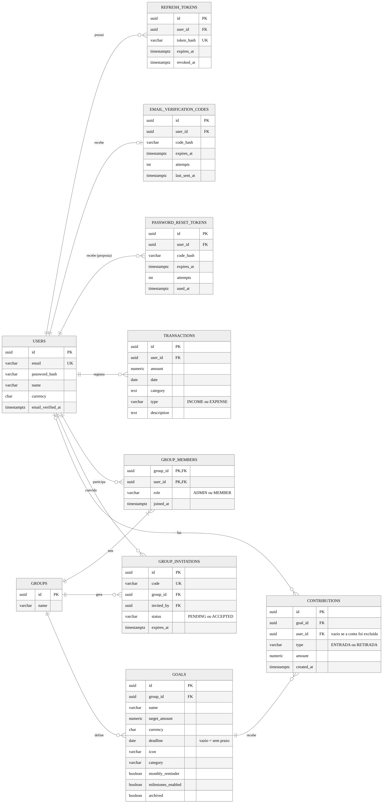
Figura 1 – Modelo entidade-relacionamento

Tabelas
Tabela | Descrição | Requisitos
users | Perfil, credenciais (hash da senha) e moeda preferida. E-mail único. | RF-01, RF-02, RN06, RN09
refresh_tokens | Sessões do usuário. Guarda apenas o hash do refresh token, a validade e a data de revogação. | RF-03, RF-04, RNF-13
email_verification_codes | Código de verificação do e-mail (hash), validade e número de tentativas. | RF-29
password_reset_tokens | Código de recuperação de senha (hash), validade, número de tentativas e uso. Proposta da tarefa SEC-09, ainda não implementada. | RF-35
groups | Grupo financeiro (Caixinha compartilhada ou individual), com o nome. O Administrador é indicado em group_members. | RF-11, RF-32, RN04, RN12
group_members | Associação usuário-grupo, com papel (ADMIN ou MEMBER) e data de entrada. Cada grupo tem um único Administrador. | RF-11, RF-12
group_invitations | Convites para o grupo: código único, quem convidou, situação (pendente ou aceito) e validade de 7 dias. | RF-11, RF-34, RN11
transactions | Receitas e despesas individuais (valor, data, categoria, tipo). Pertencem sempre a um usuário. | RF-05 a RF-10, RN03
goals | Meta da Caixinha: nome, valor, moeda, prazo opcional, ícone, categoria, lembrete mensal, marcos de conquista e arquivamento. | RF-13, RF-17, RF-18, RN01
contributions | Aportes e retiradas de membros em uma Caixinha. É a única informação financeira individual visível ao grupo. Se a conta do membro for excluída, o registro continua, sem o nome dele. | RF-13, RF-14, RF-31, RN02, RN08, RN13
budget_limits | Limite orçamentário por categoria, usado nos alertas de 80%. Release 2, ainda não criada. | RF-20, RN05
device_tokens | Tokens de push dos dispositivos do usuário. Release 2, ainda não criada. | RF-28, RN07
Campos da lacuna L-08, aprovados pela dupla de backend em 22/10: a descrição da transação, a data de criação nas tabelas e, nas metas, ícone, categoria, “sem prazo”, lembrete mensal, marcos de conquista e arquivamento já estão no banco. Ainda faltam a última atividade do usuário e a marcação do alerta de 80% enviado.

Dicionário de Dados
As tabelas abaixo já estão implementadas na API (migrations V1 a V4).
Tabela users
Campo | Tipo | Descrição
id | UUID | Identificador do usuário (chave primária).
email | VARCHAR(254) | E-mail do usuário, único e guardado em letras minúsculas.
password_hash | VARCHAR(255) | Hash da senha (BCrypt).
name | VARCHAR(100) | Nome do usuário.
currency | CHAR(3) | Moeda preferida, em código de três letras maiúsculas (ex.: BRL).
email_verified_at | TIMESTAMPTZ | Data e hora em que o e-mail foi verificado. Vazio enquanto não verificado.
created_at | TIMESTAMPTZ | Data e hora de criação do registro.
updated_at | TIMESTAMPTZ | Data e hora da última alteração.
Tabela refresh_tokens
Campo | Tipo | Descrição
id | UUID | Identificador da sessão (chave primária).
user_id | UUID | Usuário dono da sessão (chave estrangeira para users; apagado junto com o usuário).
token_hash | VARCHAR(64) | Hash do refresh token, único.
expires_at | TIMESTAMPTZ | Data e hora em que o token expira (30 dias).
revoked_at | TIMESTAMPTZ | Data e hora em que o token foi revogado (logout ou troca). Vazio enquanto válido.
created_at | TIMESTAMPTZ | Data e hora de criação do registro.
updated_at | TIMESTAMPTZ | Data e hora da última alteração.
Tabela email_verification_codes
Campo | Tipo | Descrição
id | UUID | Identificador do código (chave primária).
user_id | UUID | Usuário que está verificando o e-mail (chave estrangeira para users, único).
code_hash | VARCHAR(64) | Hash do código enviado por e-mail.
expires_at | TIMESTAMPTZ | Data e hora em que o código expira.
attempts | INT | Número de tentativas de verificação (zero ou mais).
last_sent_at | TIMESTAMPTZ | Data e hora do último envio do código, usada para controlar o reenvio.
created_at | TIMESTAMPTZ | Data e hora de criação do registro.
updated_at | TIMESTAMPTZ | Data e hora da última alteração.

Protótipo
O protótipo das telas foi desenhado no Figma e é a referência da dupla mobile. A figura abaixo mostra o fluxo de navegação entre as telas do aplicativo.
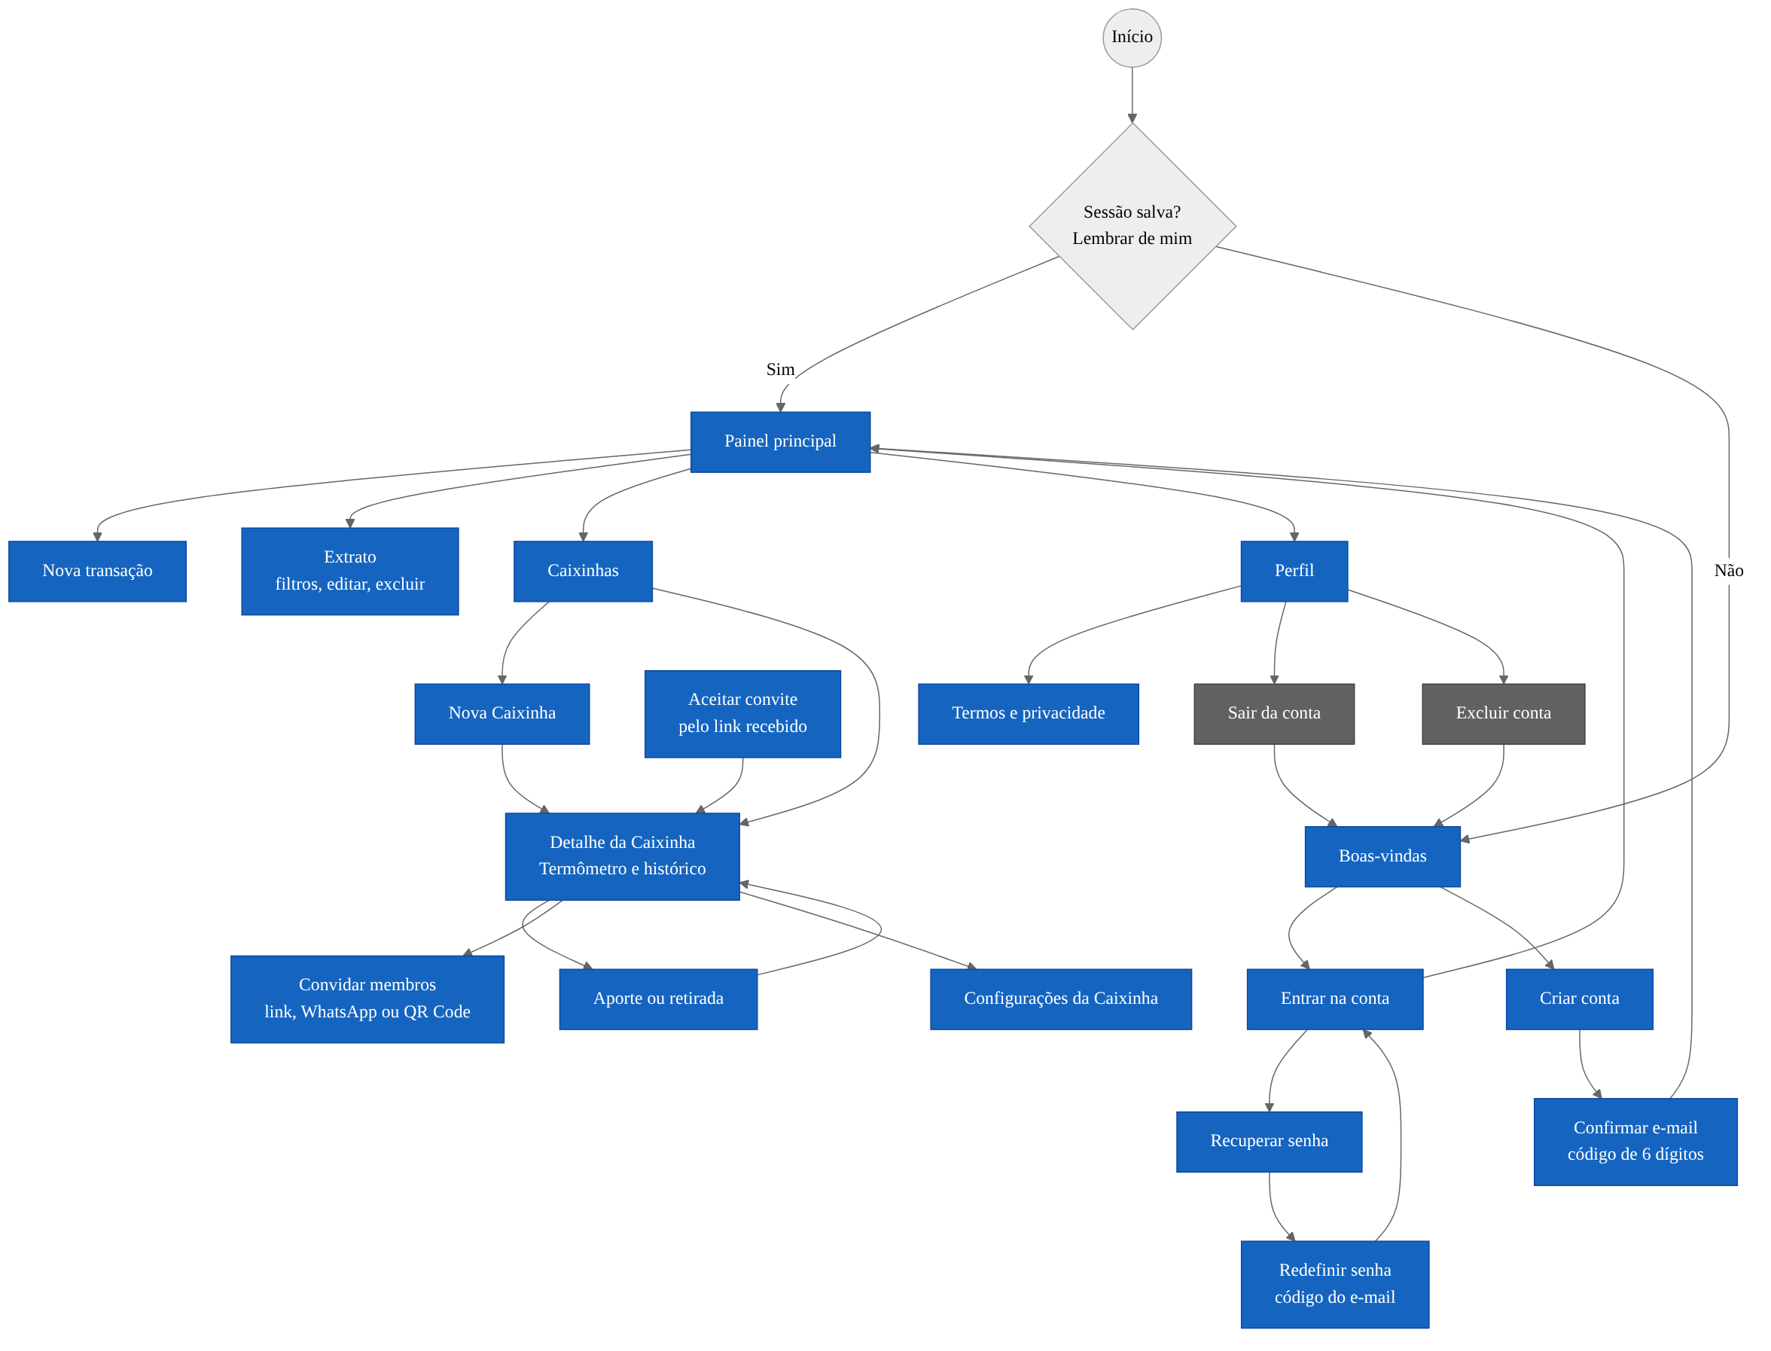
Figura 2 – Fluxo de navegação do aplicativo
As figuras a seguir mostram as principais telas como estão hoje no Figma. Algumas ainda têm elementos que ficaram fora do MVP, como o login com Apple e Google, o convite por e-mail e o Plano Pro, e a tela de recuperação de senha ainda fala em link, enquanto o MVP usa um código enviado por e-mail.
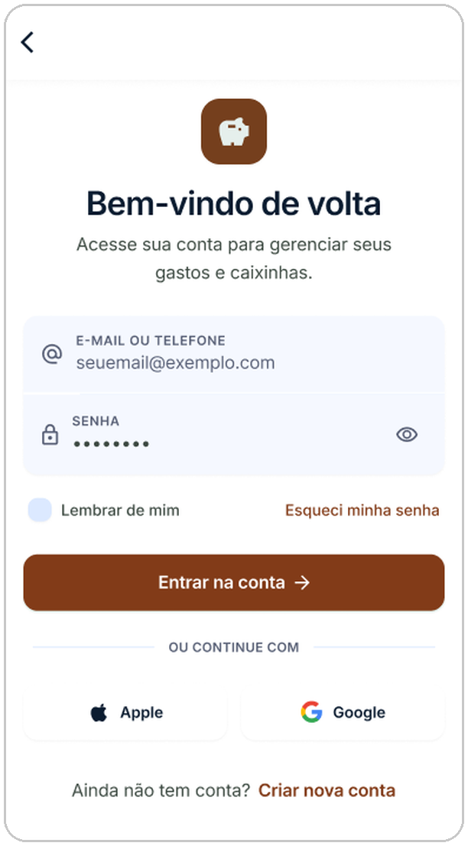 | 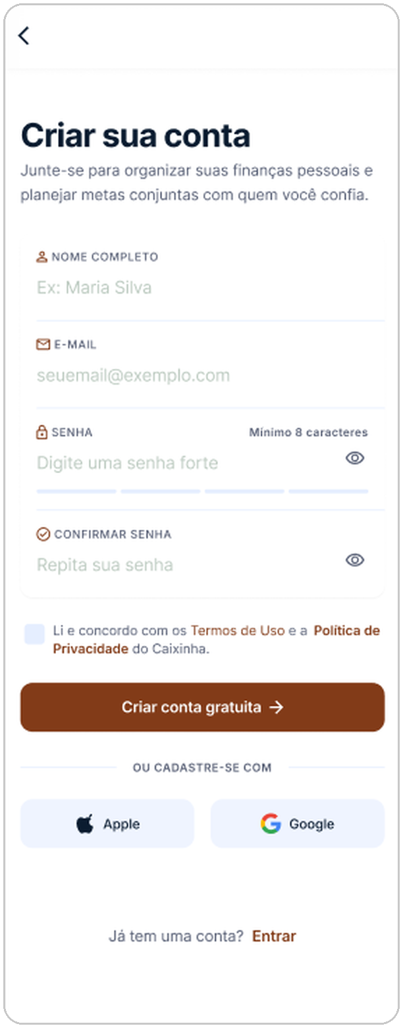
Login | Cadastro
Figura 3 – Telas de login e de cadastro

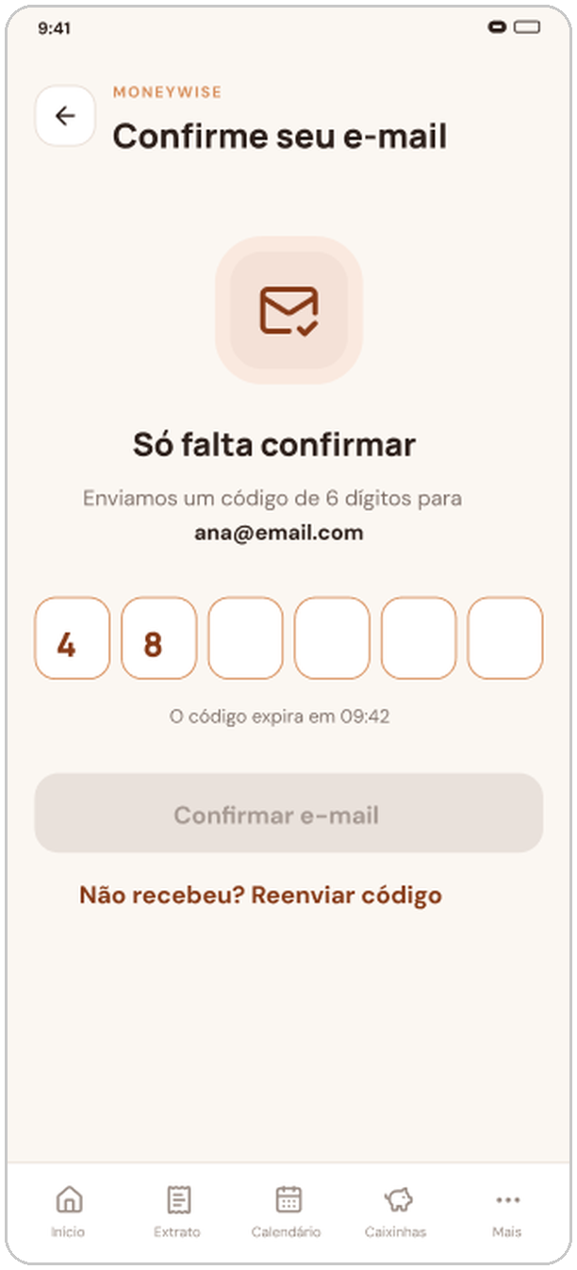 | 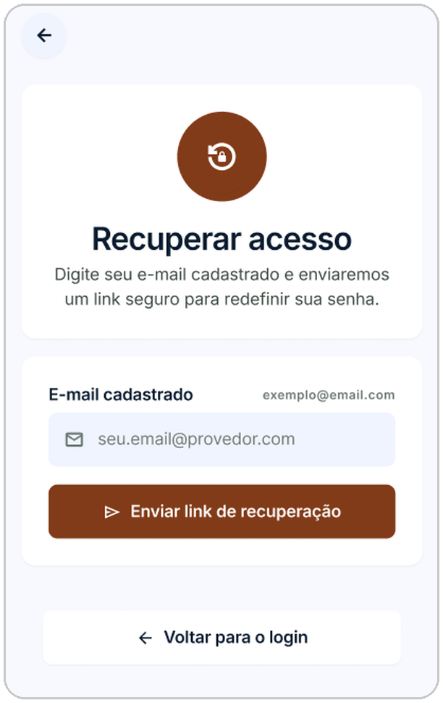
Confirmar e-mail | Recuperar senha
Figura 4 – Telas de confirmação do e-mail e de recuperação de senha

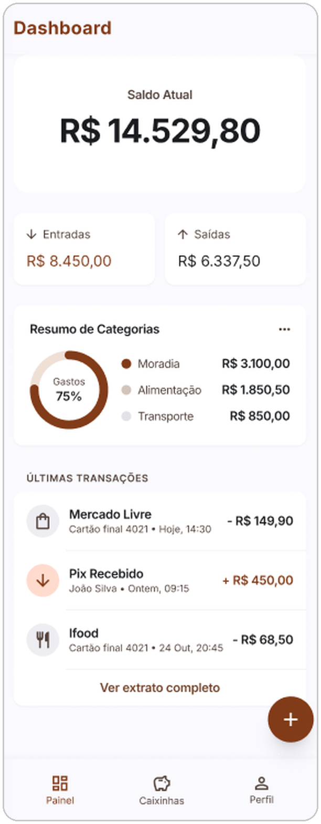 | 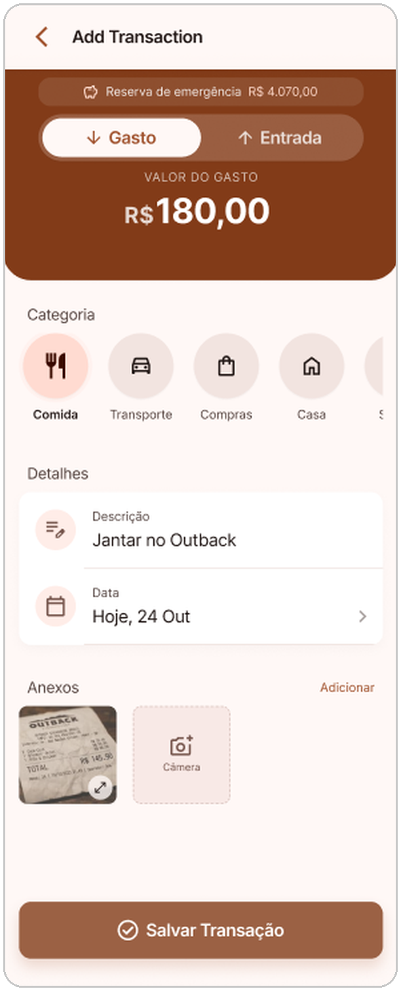
Painel principal | Nova transação
Figura 5 – Painel principal e tela de nova transação

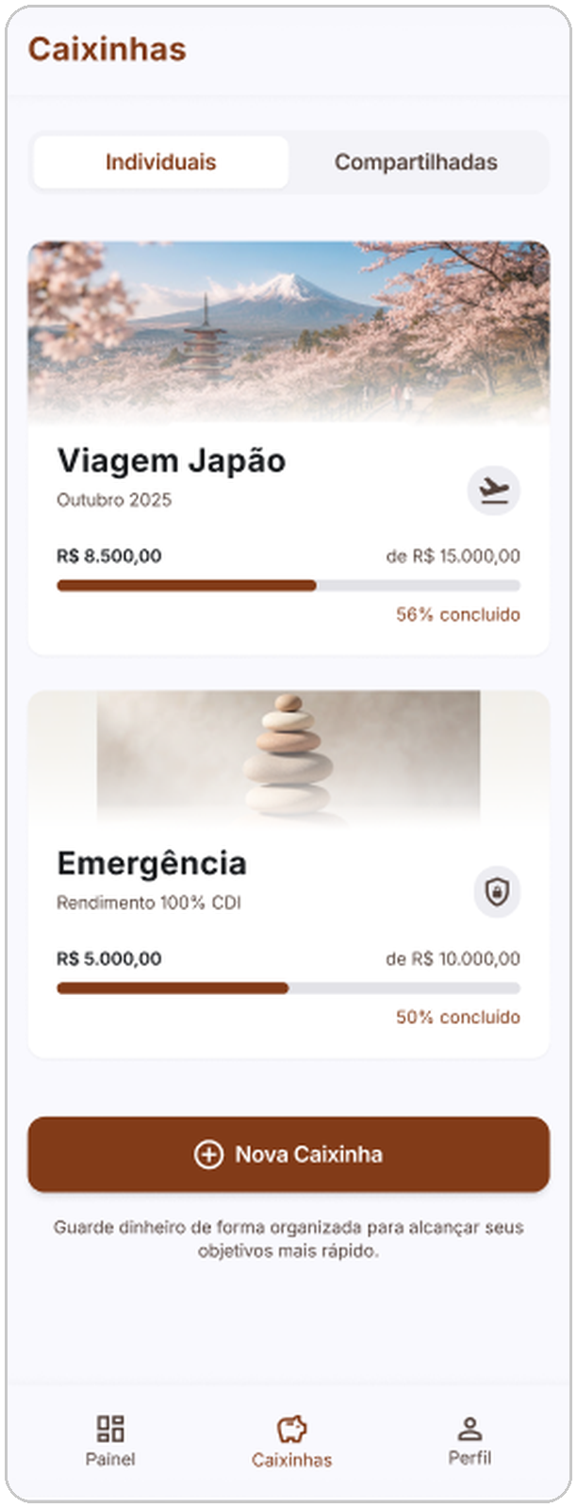 | 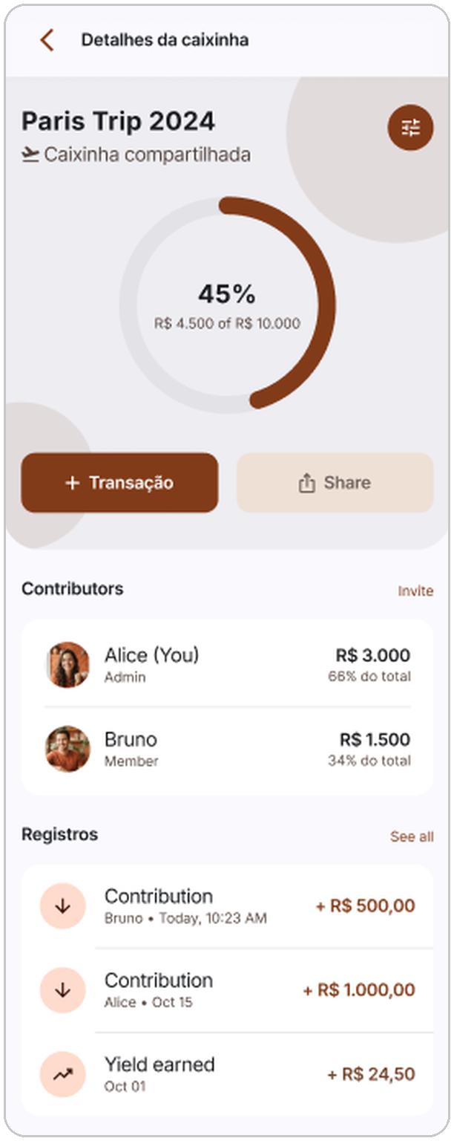
Lista de Caixinhas | Detalhe da Caixinha
Figura 6 – Lista de Caixinhas e detalhe de uma Caixinha compartilhada

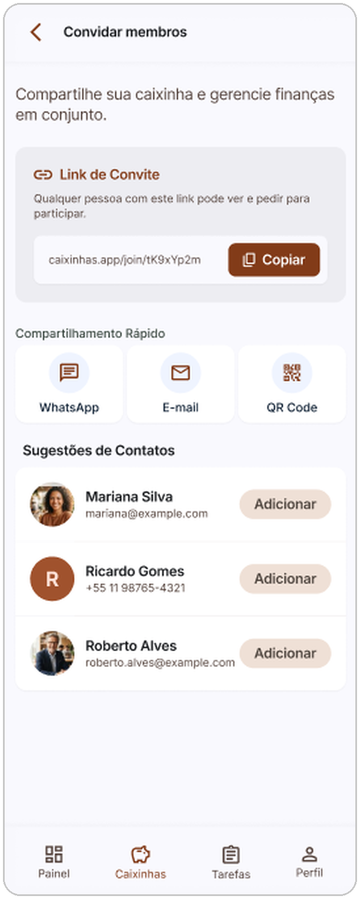 | 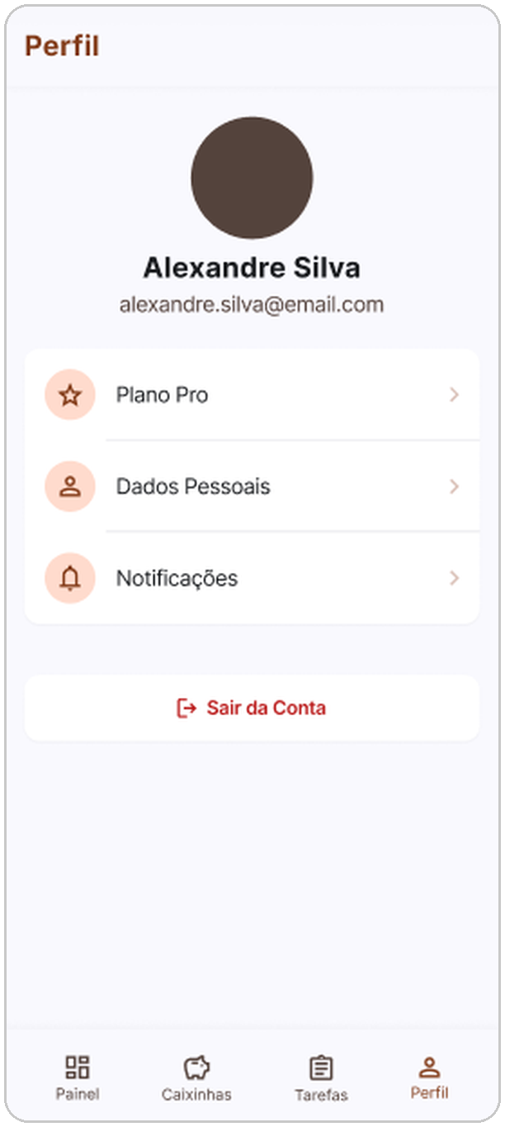
Convidar membros | Perfil
Figura 7 – Telas de convite de membros e de perfil

Referências
EQUIPE MONEYWISE. MoneyWise: Documento de Arquitetura de Software. Versão 2.0. Brasília, 2026.
EQUIPE MONEYWISE. MoneyWise: Documento de Visão. Versão 2.0. Brasília, 2026.
EQUIPE MONEYWISE. MoneyWise: Documento de Requisitos. Versão 1.1. Brasília, 2026.

